COMUNICADO DE PRENSA

Würth Elektronik amplía su serie de productos LED RGB
LED resistentes al calor
Waldenburg (Alemania), 27 de mayo de 2025 – Würth Elektronik amplía el grupo de productos «WL-SFTW SMT Full-color TOP LED Waterclear». Los nuevos LED RGB en los tamaños PLCC4 2121, PLCC4 3528 y PLCC6 3528 se caracterizan por una excelente resistencia al calor. Gracias a su comportamiento en todo el rango de temperaturas entre -40 y +100 °C, resultan una solución ideal para una iluminación fiable y de color variable en aplicaciones con altas temperaturas de funcionamiento.
El rango de temperaturas de funcionamiento de los LED para aplicaciones industriales suele abarcar solamente hasta los 85 °C. Würth Elektronik extiende el rango hasta los 100 °C, abriendo así nuevas áreas de aplicación. Los LED, excepcionalmente resistentes al calor, ofrecen más seguridad a los fabricantes de equipos que funcionan en entornos calurosos o exigentes. Esto puede englobar soluciones industriales o de automatización, alumbrado público o exterior, así como tecnología para eventos y escenarios. Otras aplicaciones incluyen equipos de uso muy intensivo, por ejemplo en el sector médico y en soluciones de iluminación de bajo consumo en salas de máquinas o servidores.
La lente Waterclear garantiza unos colores claros y brillantes y una reproducción cromática precisa. Las características de alta calidad, como los pads de soldadura recubiertos con plata y los encapsulados PLCC resistentes al calor, garantizan una excelente soldabilidad, una gran resistencia a los choques térmicos y, en general, una gran fiabilidad en la producción.
Los LED se caracterizan por un elevado rendimiento luminoso y un bajo consumo de energía, lo que se traduce en una eficiencia hasta un 15 % superior en comparación con LED similares que funcionan a temperaturas más elevadas. Gracias a la robustez de los materiales y a una mejor gestión de la temperatura, también tienen una vida útil más larga.
WL-SFTW SMT Full-color TOP LED Waterclear en los formatos PLCC4 2121, PLCC4 3528, PLCC6 3528 con rango de temperaturas ampliado están disponibles inmediatamente en stock sin cantidad mínima de pedido.

Imágenes disponibles
Las siguientes imágenes se encuentran disponibles para impresión y descarga en: https://kk.htcm.de/press-releases/wuerth/
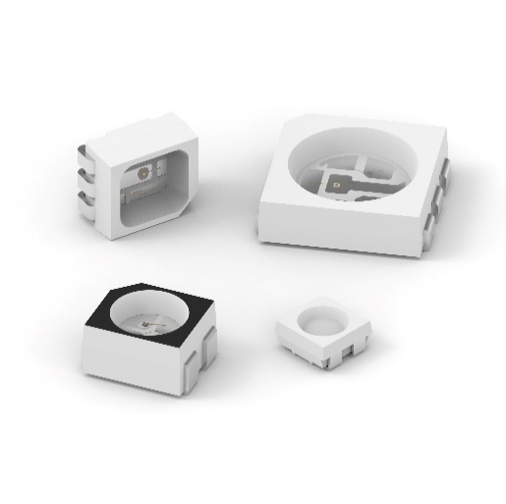
Fuente de la imagen: Würth Elektronik
Los LED RGB WL-SFTW de Würth Elektronik ya están disponibles con un rango de temperaturas de funcionamiento ampliado de hasta 100 °C.

Acerca del Grupo Würth Elektronik eiSos
El Grupo Würth Elektronik eiSos es un fabricante de componentes electrónicos y electromecánicos para la industria electrónica, que aporta soluciones electrónicas innovadoras con su liderazgo tecnológico. Würth Elektronik eiSos es uno de los mayores fabricantes europeos de componentes pasivos y opera en 50 países. Sus plantas de producción en Europa, Asia y América del Norte suministran productos a un creciente número de clientes en todo el mundo.
La gama de productos incluye componentes pasivos, módulos de potencia, aisladores digitales, optoelectrónica, componentes electromecánicos, soluciones de gestión térmica, sensores y módulos inalámbricos. La cartera se completa con soluciones personalizadas.
La clara vocación de servicio de la empresa se caracteriza por la disponibilidad de todos los componentes del catálogo en stock sin una cantidad mínima de pedido, muestras gratuitas, haciendo hincapié en el soporte técnico proporcionado por el departamento técnico de ventas con las herramientas de selección de componentes.

Würth Elektronik forma parte del Grupo Würth, líder del mercado mundial en el desarrollo, la fabricación y la distribución de materiales de montaje y fijación. La empresa emplea a unos 7.500 trabajadores. En el año 2024, el grupo Würth Elektronik generó una facturación de 1.020 millones de euros.
Würth Elektronik: more than you expect!
Más información en www.we-online.com

Más información:  Würth Elektronik eiSos GmbH & Co. KG  Sarah Hurst  Clarita-Bernhard-Strasse 9  81249 München  Alemania  Tel.: +49 7942 945-5186  Correo electrónico:  sarah.hurst@we-online.de  www.we-online.com | Contacto para la prensa:  HighTech communications GmbH  Brigitte Basilio  Brunhamstrasse 21  81249 München  Alemania  Tel.: +49 89 500778-20  Correo electrónico: b.basilio@htcm.de  www.htcm.de

